九州大学ホームカミングデー＆アラムナイフェス２０１５アラムナイフェスステージ出演者募集要項

福岡同窓会アラムナイフェスは、平成24年度から会員相互の親睦・交流の場として、九州大学ホームカミングデーと同時開催しています。平成27年度も、福岡同窓会が中心となり、様々なイベントの実施をとおして地域の枠を超えた同窓生相互の交流を図ることとしています。
アラムナイフェスステージは、椎木講堂のコンサートホールを利用して、同窓生や教職員、地域の皆さまにミニコンサートや学生サークル等の日頃の活動を発表する場として位置づけております。
アラムナイフェスステージへの出演を希望される方を募集いたします。応募希望者は、以下の事項にご留意の上、所定の応募用紙をご提出ください。

■日時 平成27年10月17日（土）13時30分～16時00分（予定）
■場所 九州大学伊都キャンパス 椎木講堂 コンサートホール（〒819-0395 福岡市西区元岡７４４番地）

【募集内容】
昨年のアラムナイフェスステージの様子
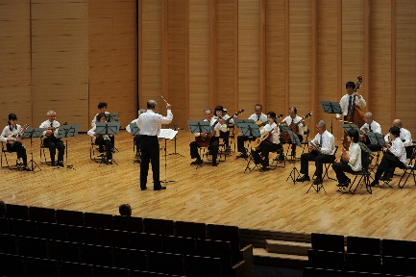
■参加資格・留意事項
○募集対象：九州大学の関係者（サークル・教職員・卒業生）
※グループの場合、九州大学の在学生・卒業生でない方がメンバーに入っても構いません。
○出演時間：30分（移動時間含む）
○会 場：椎木講堂コンサートホール
椎木講堂 コンサートホール
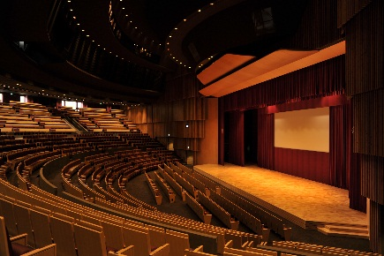
椎木講堂は、椎木正和様（三洋信販株式会社創業者）より、九大百年を記念してご寄附いただいた施設であり、学生、卒業生、教職員、市民の誇りとなり新しい学術芸術文化の拠点となる講堂です。平成27年度アラムナイフェスステージでは、舞台部分と前方部分（１０００席）を使用します。
○過去の出演内容：楽器演奏、歌唱、落語、ダンス
○提供可能な機材
マイク等音響設備、椅子、スクリーン、プロジェクター、ピアノ（スタインウェイ１台）等です。
※提供可能な機材は数に限りがございます。その他の必要な機材等については各自でご準備願います。
■出演費 無料
■応募方法
応募用紙に必要事項を記入のうえ、応募締切日までに事務局へメール、FAXまたは郵送でお申し込みください。
※出演の可否については、福岡同窓会幹事会内で選考審査の後、４月末～５月上旬までに代表者にご連絡いたします。（応募者多数の場合、または選考結果により出演をお断りする場合があります）
■応募締切 平成27年4月13日（月）※当日消印有効
■事務局
〒819-0395 福岡市西区元岡７４４番地
九州大学福岡同窓会事務局（九州大学総務部基金事業課内）
TEL：092-802-2156 FAX：092-802-2149 E-mail：doso-fukuoka@jimu.kyushu-u.ac.jp

